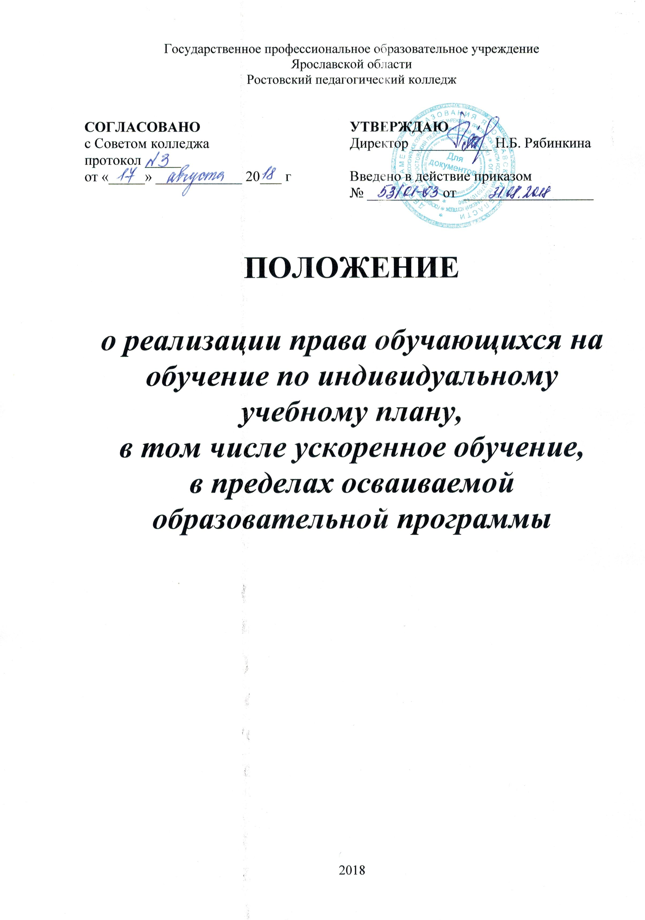
Область применения

Положение о реализации права обучающихся на обучение по индивидуальному учебному плану, в том числе ускоренное обучение, в пределах осваиваемой образовательной программы в государственном профессиональном образовательном учреждении Ярославской области Ростовском педагогическом колледже (ГПОУ ЯО РПК) (далее - Положение) устанавливает реализацию права обучающихся на обучение по индивидуальному учебному плану, в том числе ускоренному обучению в колледже в соответствии с Федеральным законом от 29 декабря 2012 г. N 273-ФЗ «Об образовании в Российской Федерации».

Нормативные ссылки

В настоящем документе использованы нормативные ссылки на:
1. Федеральный закон от 29 декабря 2012 г. N 273-ФЗ «Об образовании в Российской Федерации»;
2. Федеральные государственные образовательные стандарты среднего профессионального образования;
3. Порядок организации и осуществления образовательной деятельности по образовательным программам среднего профессионального образования, утвержденный приказом Министерства образования и науки Российской Федерации от 14 июня 2013 г. N 464;
4. Разъяснения по формированию учебного плана программы подготовки специалистов среднего звена (ППССЗ), разработанные и рекомендуемые для практического использования департаментом профессионального образования Минобрнауки России совместно с Федеральным институтом развития образования.

- Общие положения

1.1. Индивидуальный учебный план (ИУП) – учебный план, обеспечивающий освоение ППССЗ на основе индивидуализации её содержания с учётом особенностей и образовательных потребностей конкретного обучающегося, а также путём выбора темпов и сроков освоения ППССЗ.
1.2. Ускоренное обучение (УО) – обучение по ППССЗ, осваиваемой обучающимся в ускоренном темпе по сравнению с учебным планом при полном сроке обучения. Ускорение темпа освоения ППССЗ осуществляется с учётом предшествующей подготовки обучающегося (в том числе полученной на производстве, в рамках дополнительного образования и т.д.) и (или) его способностями.
1.3. ИУП разрабатываетсяколледжем самостоятельно.
1.4. Сокращение срока обученияпри освоении ОПОП по ускоренному обучению составляет не более чем на 1 год.
1.5. На обучение по ИУП могут быть переведены следующие обучающиеся:
- обучающиеся, переведённые из другого образовательного учреждения при наличии расхождений в учебных планах ППССЗ;
- обучающиеся, переведенные с одной образовательной программы на другую;
- обучающиеся, переведённые с одной формы обучения на другую;
- обучающиеся, ранее отчисленные из колледжа и восстанавливающиеся для продолжения обучения в колледже, при наличии расхождений в учебных планах в ППССЗ;
- обучающиеся, получающие второе образование;
- спортсмены, графики спортивной подготовки и выступлений которых совпадают с календарным графиком учебного процесса (по представлению официальных документов организаций);
- участники творческих коллективов, графики репетиций и выступлений которых совпадают с календарным графиком учебного процесса (по представлению официальных документов организаций);
- обучающиеся, переводимые на индивидуальный учебный план в иных исключительных случаях по уважительным причинам.
1.6. На УО могут быть переведены следующие обучающиеся:
- обучающиеся, имеющие успеваемость на «хорошо» (не более 25% отметок) и «отлично» по всем дисциплинам, профессиональным модулям в течение срока не менее 2 лет обучения, предшествующих принятию решения о таком переходе и имеющих потенциал для ускоренного обучения;
- обучающиеся, имеющие квалификацию по профессии среднего профессионального образования и зачисленные в колледж на обучение по ППССЗ по специальностям СПО, соответствующим имеющейся у них профессии.

2. Порядок перевода обучающегося на обучение по индивидуальному учебному плану, в том числе по программам ускоренного обучения

2.1. Перевод обучающегося на обучение по ИУП, в том числе по УО осуществляется по личному заявлению обучающегося, заявлению родителей (законных представителей) обучающегося и по представлению руководителя учебной группы по согласованию с заместителем директора по учебной работе.
2.2. Перевод в число обучающихся колледжа для обучения по ИУП, в том числе на УО, производится приказом директора колледжа, в котором отражается период обучения. Проект приказа готовит заместитель директора по учебной работе.
2.3. Перевод обучающегося на ИУП, в том числе на УО осуществляется на срок не менее одного семестра.
2.4. Основаниями для отказа в переводе обучающихся на ИУП или УО могут быть следующие причины:
- низкие показатели текущей успеваемости обучающегося;
- низкие показатели промежуточной аттестации обучающегося;
- отсутствие документов или отказ в представлении документов, подтверждающих обоснованность перевода на ИУП или ОУ.

3. Порядок организации учебного процесса по индивидуальному учебному плану, в том числе по программам ускоренного обучения

3.1. ИУП оформляется в двух экземплярах, один из которых хранится в учебной части, второй - у обучающегося.
3.2. Контроль за освоением обучающимся ППССЗ по ИУП, в том числе по УО, осуществляет руководитель учебной группы и заместитель директора по учебной работе.
3.3. При обучении по ИУП, в том числе по программе УО, ведутся записи в журнале учебных занятий группы, в которой обучается студент. При организации учебного процесса основной формой освоения ППССЗ является самостоятельная работа. При необходимости обучающемуся предоставляются индивидуальные консультации.
3.4. Обучающийся имеет право посещать теоретические занятия. Практические и лабораторные работы обучающийся должен отработать в полном объеме.
3.5. По окончании освоения дисциплин, профессиональных модулей обучающийся проходит промежуточную аттестацию в форме, предусмотренной ИУП.
3.6. Обучающийся, завершивший полный курс обучения по ППССЗ и успешно прошедший все предшествующие аттестационные испытания, предусмотренные ИУП, допускается к государственной итоговой аттестации (ГИА).
3.7. Обучающемуся, успешно прошедшего ГИА, выдаётся документ об образовании и квалификации.

4. Обязанность и ответственность обучающегося

4.1. Обучающийся берёт на себя обязательства сводить к минимуму пропуск занятий по дисциплинам, профессиональным модулям.
4.2. Обучающийся обязан чётко следовать ИУП, отчитываться о выполнении ИУП перед классным руководителем и заместителем директора по учебной работе в установленные сроки.
4.3. Обучающийся обязан в полном объёме освоить ППССЗ.
4.4. Обучающийся обязан сдать в полном объеме промежуточную аттестацию в сроки, установленные ИУП.
4.5. Обучающийся, имеющий задолженности и не ликвидировавший их в установленные сроки, отчисляется из колледжа в соответствии с положением «О порядке предоставления академических отпусков и выхода из них, прекращения образовательных отношений, восстановления и перевода обучающихся государственного профессионального образовательного учреждения Ярославской области Ростовского педагогического колледжа»

5. Права обучающегося, переведенного на индивидуальный учебный план, в том числе на ускоренное обучение

5.1. Обучающийся имеет право:
- посещать по своему усмотрению учебные занятия, предусмотренные для свободного посещения;
- заниматься самоподготовкой по индивидуальному графику;
- использовать учебно-методическую литературу и технические средства обучения, находящиеся в учебно-методических кабинетах и библиотеке колледжа;
- получать индивидуальные консультации преподавателей.

